Visszatérő transzatlanti járatok, új európai célállomások, nagyobb választék a meglévő útvonalakon – indul a Budapest Airport nyári menetrendje
160 úti cél, 220 járat és több mint 15 millió elérhető ülőhely
Új európai összeköttetések és visszatérő hosszútávú járatok: napi Philadelphia, heti négy Torontó, és egy új járat Szöulba
Több meglévő útvonalat új járatok erősítenek
Március végén startol a VINCI Airports hálózat részeként működő Budapest Airport nyári menetrendje, amely új európai úti célok, visszatérő tengerentúli járatok és egy újabb szöuli összeköttetés mellett a meglévő útvonalakon is növeli a kínálatot, ezzel elősegítve, hogy az utasok a számukra legmegfelelőbb szolgáltatást válasszák 2026-os nyaralásukhoz.
Sokak számára a nyári menetrend legjobban várt újdonsága a transzatlanti járatok visszatérése: hét év kihagyás után májusban napi járattal tér vissza az American Airlines Budapest-Philadelphia összeköttetése, júniusban pedig újraindul az Air Canada heti négy torontói járata. Mindez az átszállási lehetőségek terén is hatalmas előnyt jelent az utasoknak: a két légitáraságnak köszönhetően több mint száz észak-amerikai és karibi célállomásra lesz könnyebb az eljutás.
A járatok indulása az utasok mellett a magyar gazdaság számára is kedvező hír: a beutazó forgalom tekintetében magas költésű szabadidős és üzleti utasok érkezését ösztönözhetik, és várhatóan tovább erősítik a folyami hajózáshoz kapcsolódó turizmust is.
Diverzifikációra épülő járatfejlesztés – több légitársaság egy úti célra
A 2026-os nyári menetrendben már megmutatkozik a Budapest Airport és a VINCI Airports által közel két éve megkezdett, diverzifikációra épülő járatfejlesztési stratégia eredménye is. Májustól a Condor közvetlen Budapest-Frankfurt járatot indít; a Lufthansa meglévő járataival együtt már heti mintegy 10 ezer ülőhely érhető el Németország egyik legfontosabb üzleti központját jelentő városba.
Ázsia felé is bővül a közvetlen kínálat: 2026 áprilisától az Asiana Airlines Szöul és Budapest között indítja el járatait, így a Korean Air meglévő összeköttetésével együtt már heti hatszor lehet eljutni a dél-koreai fővárosba. A kínai kapcsolatok is tovább erősödnek, a közvetlen kínai járatok utasforgalma 43%-os növekedést mutat 2024-hez képest. Az utasok mintegy harmada harmadik országból érkezik vagy oda utazik tovább, ami jól mutatja Budapest növekvő regionális szerepét az ázsiai légi kapcsolatokban.
Új európai járatok és bővítés a közkedvelt útvonalakon
A Budapest Airport stratégiájának másik fontos eleme a rendelkezésre álló infrastrukturális kapacitások lehető legteljesebb mértékű kihasználása. Ennek eredményeként a diszkont légitársaságok 17 új európai járatot, összesen 12 új úti célt jelentettek be a nyári menetrendben.
A Wizz Air új járatai többek között Ankara (Törökország), Bergen (Norvégia), Billund (Dánia), Lamezia Terme (Olaszország), Kefalónia és Kalamata (Görögország), Menorca (Spanyolország), Szófia és Várna (Bulgária), Dubrovnik és Zadar (Horvátország) irányába indulnak, míg a Ryanair többek között Krakkó (Lengyelország), Lamezia Terme (Olaszország) és Dubrovnik (Horvátország) felé bővíti kínálatát. Idén különösen erős lesz a görög és horvát desztinációk kínálata, miközben jelentős növekedés várható a balti és a skandináv régió irányába is. A balti fővárosokba kínált ülőhelyek száma 125 ezerre nő míg a skandináv piac 910 ezer ülőhellyel szerepel a menetrendben, a tengerentúli járatokhoz hasonlóan magas költési hajlandóságú beutazó forgalmat vetítve előre.
Sajtókapcsolat:
- Budapest Airport
- kommunikacio@bud.hu
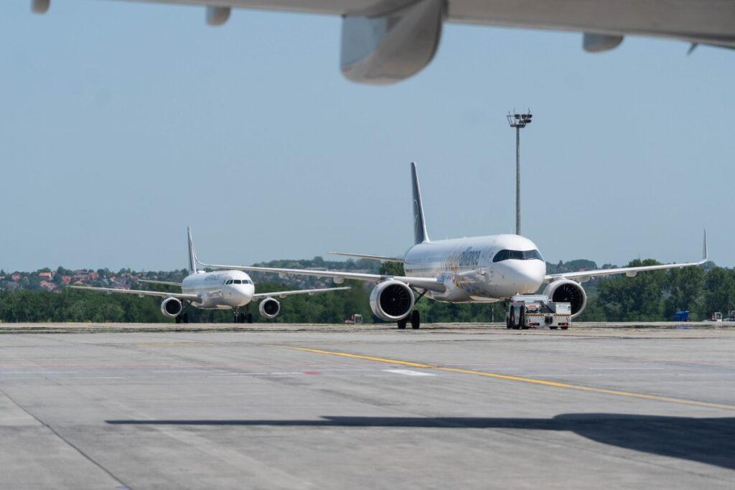 | © Budapest Airport
Eredeti tartalom: Budapest Airport
Továbbította: Helló Sajtó! Üzleti Sajtószolgálat
Ez a sajtóközlemény a következő linken érhető el:

